y(x)=√x
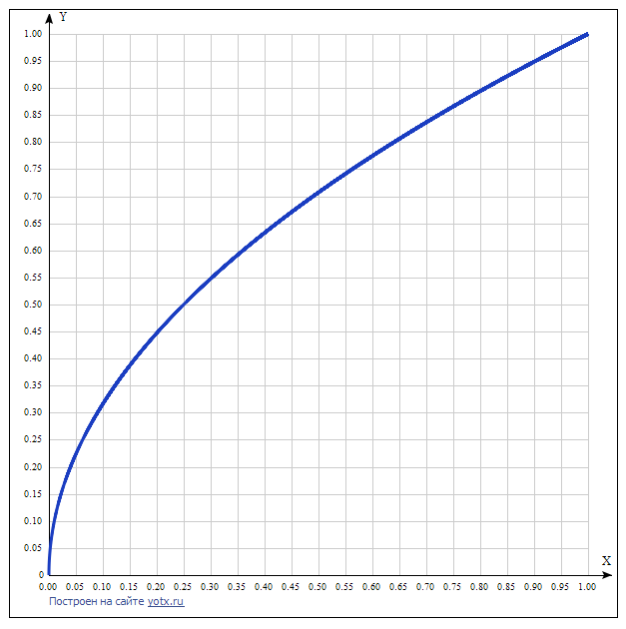
y(x)=√x Таблица точек

x | y
0.00 | 0
0.05 | 0.224
0.10 | 0.316
0.15 | 0.387
0.20 | 0.447
0.25 | 0.5
0.30 | 0.548
0.35 | 0.592
0.40 | 0.632
0.45 | 0.671
0.50 | 0.707
0.55 | 0.742
0.60 | 0.775
0.65 | 0.806
0.70 | 0.837
0.75 | 0.866
0.80 | 0.894
0.85 | 0.922
0.90 | 0.949
0.95 | 0.975
1.00 | 1

y(x)=1/x
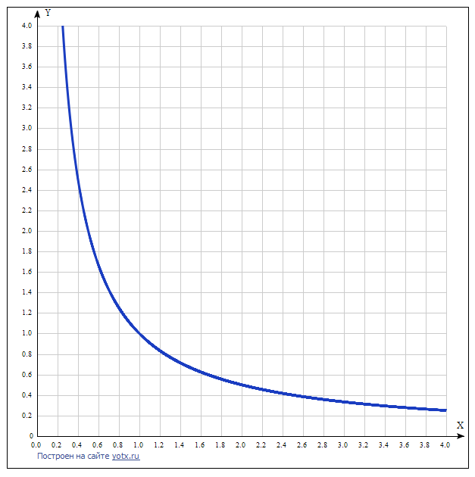
y(x)=1/x Таблица точек

x | y
0.0 | -
0.2 | 5
0.4 | 2.5
0.6 | 1.67
0.8 | 1.25
1.0 | 1
1.2 | 0.83
1.4 | 0.71
1.6 | 0.63
1.8 | 0.56
2.0 | 0.5
2.2 | 0.45
2.4 | 0.42
2.6 | 0.38
2.8 | 0.36
3.0 | 0.33
3.2 | 0.31
3.4 | 0.29
3.6 | 0.28
3.8 | 0.26
4.0 | 0.25

